附件3:投标响应报价
序号 | 物品  名称 | 参考图片 | 规格尺寸 | 单位 | 数量 | 控制单价  （元） | 投标单价  （元） | 投标总价（元）
1 | 带屏风办公桌 | 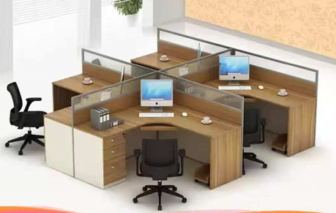 | 1200*700*1200 | 张 | 14 | 700
2 | 办公椅 | 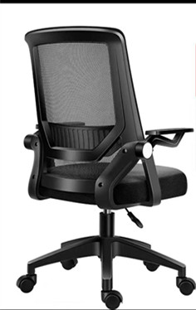 | 常规 | 张 | 18 | 160
3 | 单人沙发 | 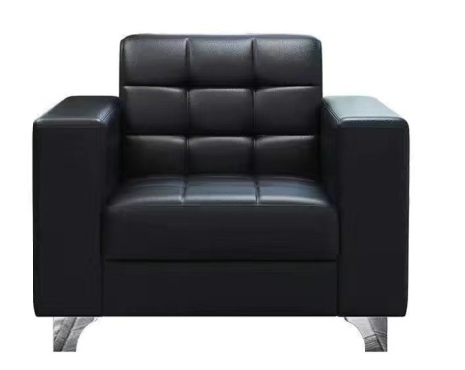 | 单人位：790*700*730 | 张 | 2 | 1000
4 | 玻璃茶几（长形） | 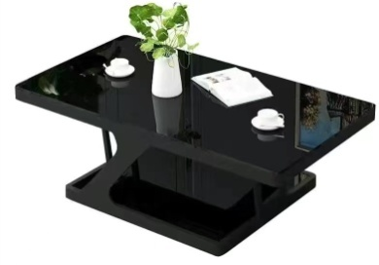 | 1200*600*430 | 张 | 1 | 1000
5 | 方形茶几 | 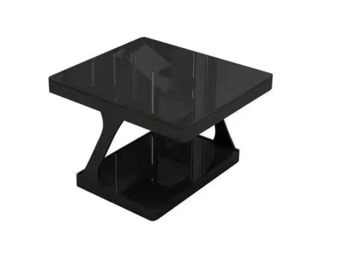 | 600*600*430 | 张 | 2 | 500
6 | 办公单人沙发 | 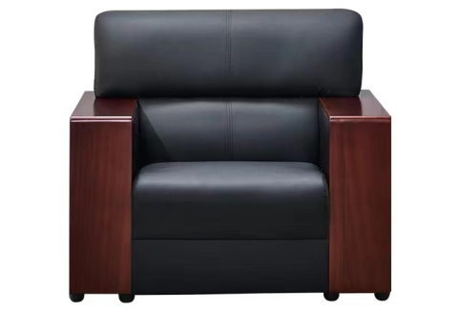 | 930*750*780 | 张 | 10 | 1000
7 | 办公三人沙发 | 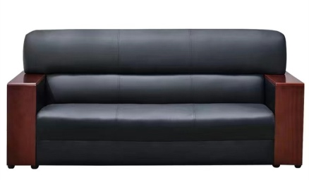 | 1830*750*780 | 张 | 5 | 3000
8 | 办公长茶几 | 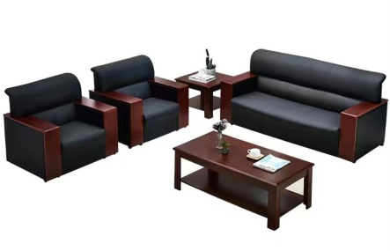 | 1200*800*450 | 张 | 5 | 1000
9 | 办公方茶几 | 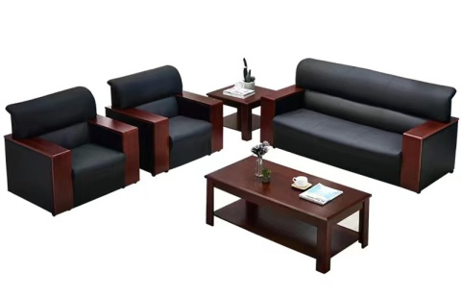 | 600*600*450 | 张 | 5 | 500
10 | 会客单人实木沙发 | 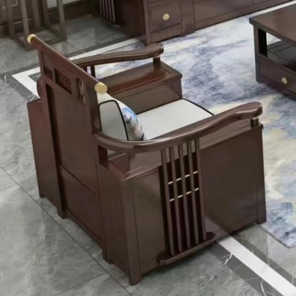 | 1200*750*1000 | 张 | 2 | 1000
11 | 会客三人实木沙发 | 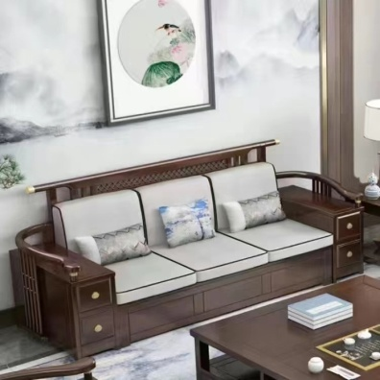 | 2400*750*1000 | 张 | 1 | 3000
12 | 会客大茶几 | 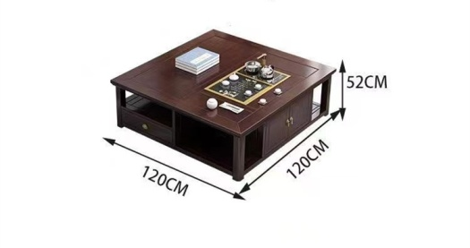 | 1200*1200*500 | 张 | 1 | 1000
13 | 会客方茶几 | 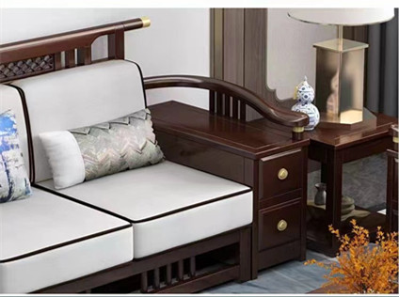 | 550*550*550 | 张 | 1 | 500
14 | 党建活动室书桌 | 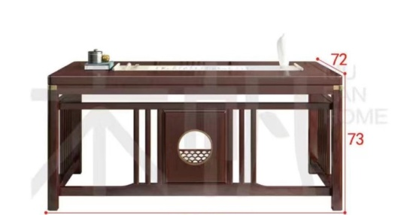 | 1750*720*730 | 张 | 1 | 2200
15 | 党建活动室书桌椅 | 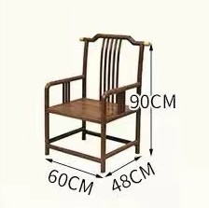 | 600*480*900 | 张 | 1 | 900
16 | 党建活动室书桌椅 | 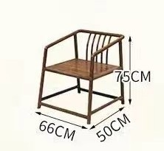 | 650*500*730 | 张 | 4 | 800
17 | 办公折叠椅 | 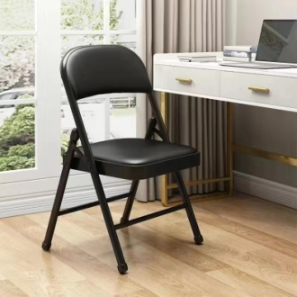 | 450*450*780 | 张 | 20 | 110
 | 合计

